-.

**MANUAL**

**MONGO ATLAS**

Raúl Benítez Ordóñez.

1º DAM A.

ÍNDICE

1. ¿QUÉ ES MONGO ATLAS?
2. ACCEDIENDO A MONGO ATLAS.
3. CONFIGURACIÓN DE UN CLÚSTER.
4. CONEXIÓN E IMPORTACIÓN CON NUESTRA BASE DE DATOS LOCAL.
   1. CONEXIÓN CON MONGO COMPASS.
   2. MONGO EXPORT / MONGO IMPORT.

1. ¿Qué es Mongo Atlas?

Mongo Atlas es la base de datos como servicio que permite implementar, utilizar y escalar una base de datos de MongoDB con tan solo unos pocos clicks desde tu navegador.



Mongo Atlas no solo está orientado a ser accesible desde el navegador, sino que, fue desarrollado con el objetivo de aliviar el trabajo de los desarrolladores, al quitarles la necesidad de instalar y administrar entornos de BBDD, los que a veces pueden ser lentos y engorrosos.

En resumen, vamos a poder crear bases de datos las cuales son expuestas online y permiten conectar nuestras aplicaciones.

Atlas se encarga de todos los aspectos de hosting, instalación y actualizaciones, por lo que solo nos encargaremos de las configuraciones básicas, como gestionar accesos, crear bases de datos, crear alertas, etc.

1. Accediendo a Mongo Atlas.

Para empezar a utilizar Mongo Atlas, vamos a entrar al siguiente enlace.

[Mongo Atlas](https://www.mongodb.com/atlas/database)

Este enlace nos lleva a la página oficial de Mongo Atlas donde creándonos una cuenta, vamos a tener un pequeño acceso a los hosts oficiales de Mongo para nuestras bases de datos.

Hay que destacar que estos hosts o clústers no funcionan con grandes proyectos para empresas que requieran muchos recursos, simplemente vamos a utilizarlos para entender cómo funcionan las bases de datos en la nube.

Entonces, dentro de la página web, le damos a *“Try Free”* y automáticamente nos redireccionará para crearnos una cuenta en su plataforma.

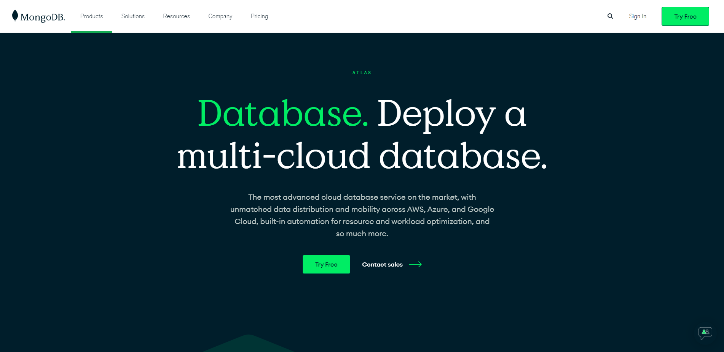

Podemos crearnos una cuenta vinculando nuestra cuenta de Google o simplemente desde cero poniendo todos los datos.

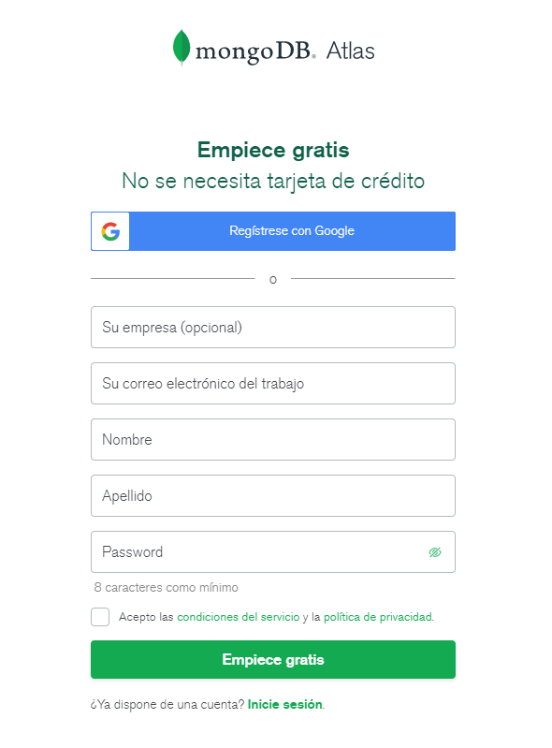

Si elegimos la opción de crearnos una cuenta desde cero, una vez creada, nos va a pedir confirmar/verificar nuestra dirección de correo antes de poder utilizar Mongo Atlas.

Simplemente, vamos al correo que hemos introducido y verificamos el correo que hemos puesto y ya podremos acceder a la cuenta normalmente.

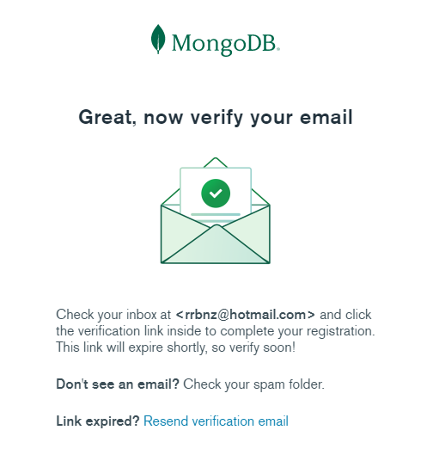

1. Configuración de un clúster.

Una vez creada una cuenta, cuando accedamos nos llevará automáticamente a la interfaz con la que vamos a trabajar en Mongo Atlas.

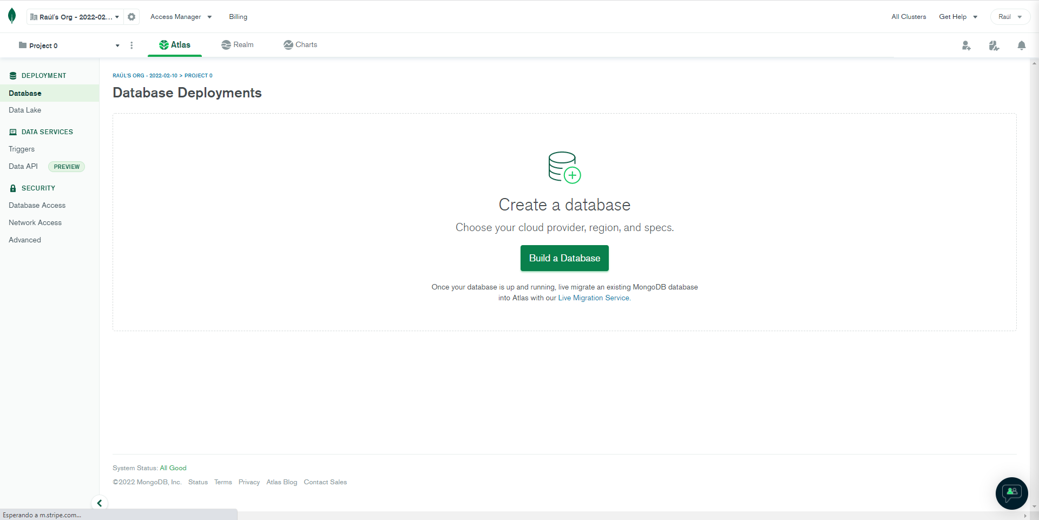

Esta página va a ser nuestra principal interfaz para trabajar con Mongo Atlas.

Entonces, para empezar a crear un clúster nos dirigimos al botón que tenemos en el centro de la pantalla que nos indica de crear una base de datos.

Como hemos comentado anteriormente, vamos a elegir el clúster que nos ofrecen de forma gratuita porque no vamos a darle un uso más allá que para pequeños proyectos en clase.

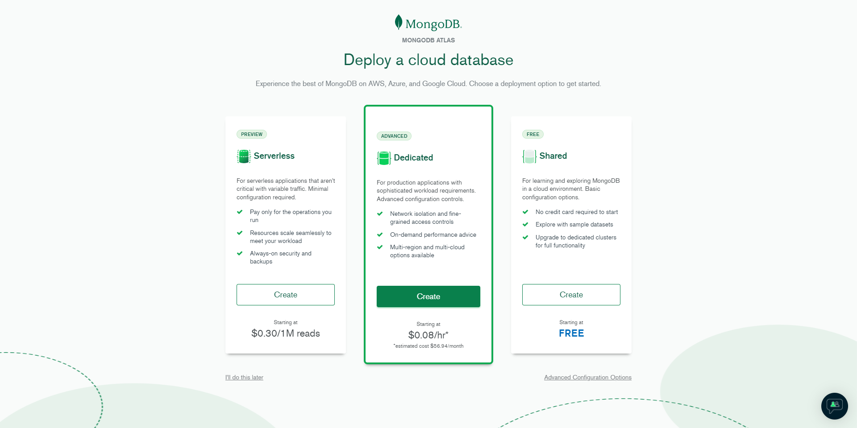

Le damos a *“Create”* y se nos abrirá una especie de asistente de creación del clúster.

Para empezar, la primera opción nos permite elegir quien va a proveernos y administrar nuestro clúster de Mongo Atlas y donde se va a alojar, en qué región.

Para el proveedor del clúster, la opción por defecto que vamos a elegir para todos nuestros clústeres es la de AWS. Esta es la colección de servicios en la nube de Amazon. Aunque no trabaje con grandes volúmenes de datos como puede trabajar Azure o Google Cloud, sí que nos va a ofrecer la oportunidad de trabajar con muchos más servicios que estos dos.

Respecto a la región, para minimizar la latencia de red, sería ideal elegir la región que esté más cercana a nuestra computadora. En nuestro caso, vamos a elegir la región de Francia al ser la que más cerca tenemos de España, pero podemos seleccionar cualquier otra.

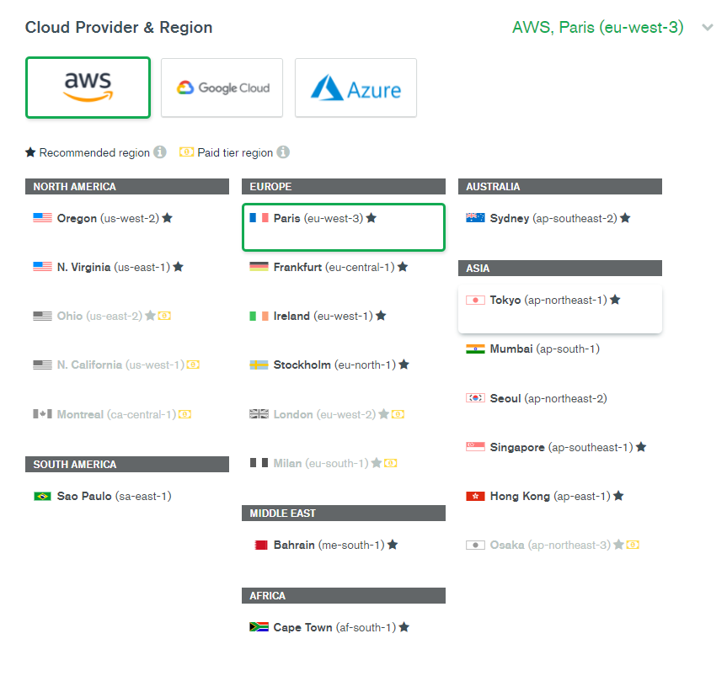

Respecto al Cluster Tier o Nivel de Clúster, elegimos la opción de M0 para crear el clúster libre. Este nos ofrece 512MB de espacio de almacenamiento, una versión reciente de MongoDB con WiredTiger como el motor de almacenamiento, un conjunto de réplicas de tres nodos y unos 10GB de ancho de banda por semana.

Ya por último elegimos el nombre del clúster abajo del todo y, le damos a crear el clúster.

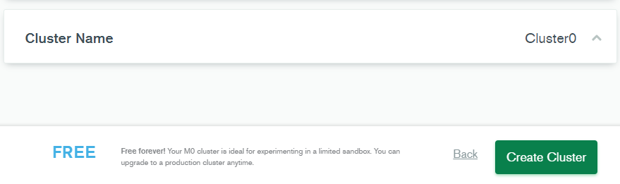

Entonces, una vez creemos el clúster, nos llevará a la página principal de Mongo Atlas que estábamos antes, pero nos pedirá antes de poder hacer nada en nuestra base de datos, un pequeño *“quickstart”* de seguridad.

Simplemente nos dice que, para acceder a los datos almacenados en Atlas, vamos a necesitar de un usuario y configurar controles de seguridad de la red que vamos a utilizar.

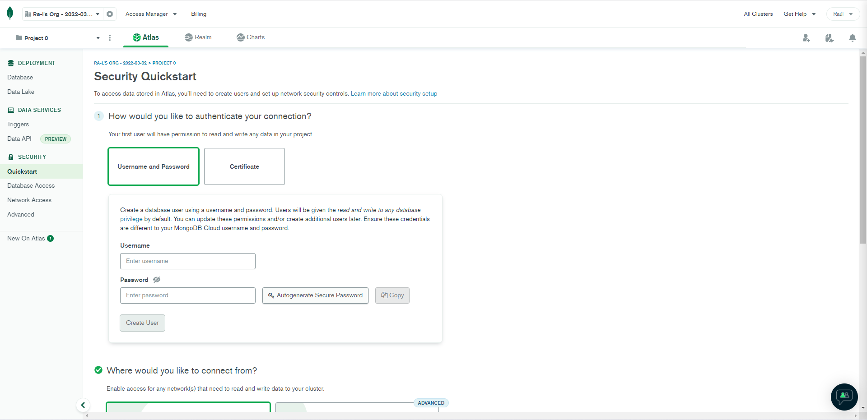

El primer paso de crear un usuario lo vamos a dejar en blanco ya que crearemos usuarios para nuestra base de datos posteriormente.

Y justo abajo, que nos da la opción de acceder a cualquier red para poder leer y escribir datos en nuestro clúster, vamos a elegir la opción de *“My Local Environment”* para añadir conexiones IP.

Añadimos la IP 0.0.0.0 para poder conectarnos desde cualquier sitio.

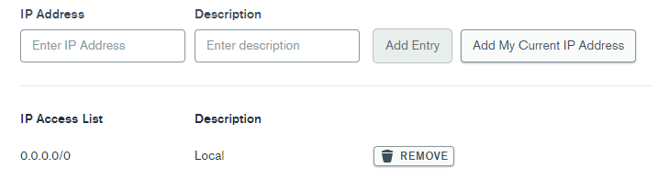

Una vez hecho esto, ahora vamos a crear el usuario, pero en otro sitio diferente, ya que, creándolo de la forma anterior, no vamos a poder darle accesos personalizados a las bases de datos.

En el menú lateral, nos vamos a *Database Access* y desde ahí, le damos a crear un nuevo usuario para una base de datos.

En cuanto le demos, nos saldrá una ventana desplegable para configurar este usuario.

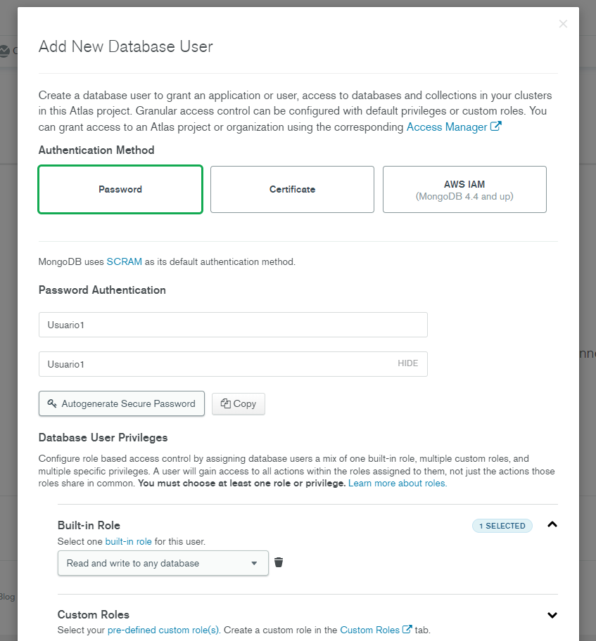

Respecto al método de autenticación, vamos a elegir siempre por contraseña.

Abajo, en *Password Authentication* podemos poner el nombre y la contraseña que queramos además de por ejemplo autogenerar una contraseña bastante segura para nuestro usuario de la base de datos.

Por ejemplo, Usuario1, Usuario1 como usuario y contraseña.

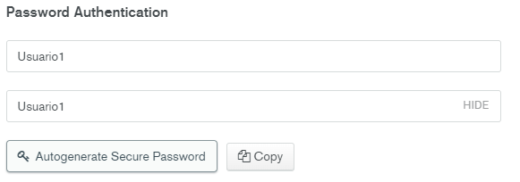

En *Database User Privileges*, en el apartado de Built-in Role quitamos la opción de leer o escribir en cualquier base de datos y, más abajo en Specific Privileges ponemos lo siguiente:

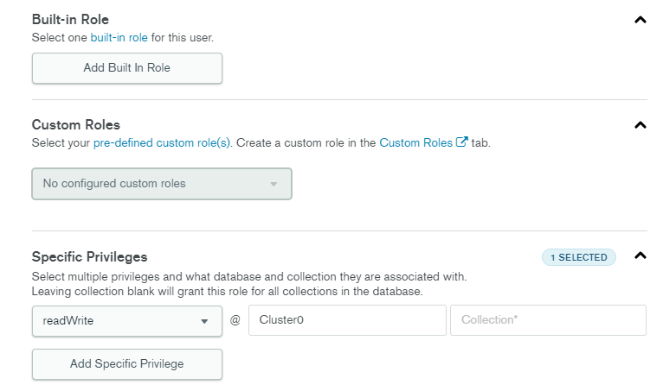

Lo que estamos haciendo con esto es que el usuario que acabamos de crear solo tenga privilegios de leer y escribir en la base de datos que hemos creado, en la de Cluster0.

Esto se utiliza mucho en las diferentes empresas para controlar los usuarios que pueden leer, escribir o modificar datos en una base de datos y así ahorrarse problemas de que cualquier usuario pueda eliminar los datos o modificarlos.

También podemos dar privilegios en colecciones específicas de la base de datos, pero por ahora, con solo darlas en la BBDD es más que perfecto.

1. Importación de datos y conexiones.

Para terminar ya con este manual, vamos a ver por último como importar las colecciones con las que hemos trabajado siempre en nuestro Visual Studio a Atlas y como conectar nuestro clúster a Mongo Compass para poder trabajar y modificar datos tanto en Atlas como en Compass simultáneamente.

Para conectar la BBDD en la nube con nuestro software de Mongo Compass y poder trabajar desde ahí, vamos a tener que crear un nuevo usuario como hemos visto en el punto anterior y darle los privilegios globales de Atlas.

Escogemos el nombre de admin y contraseña la que queramos y, en el *role* le indicamos que ese usuario sea el administrador total de nuestro Atlas.

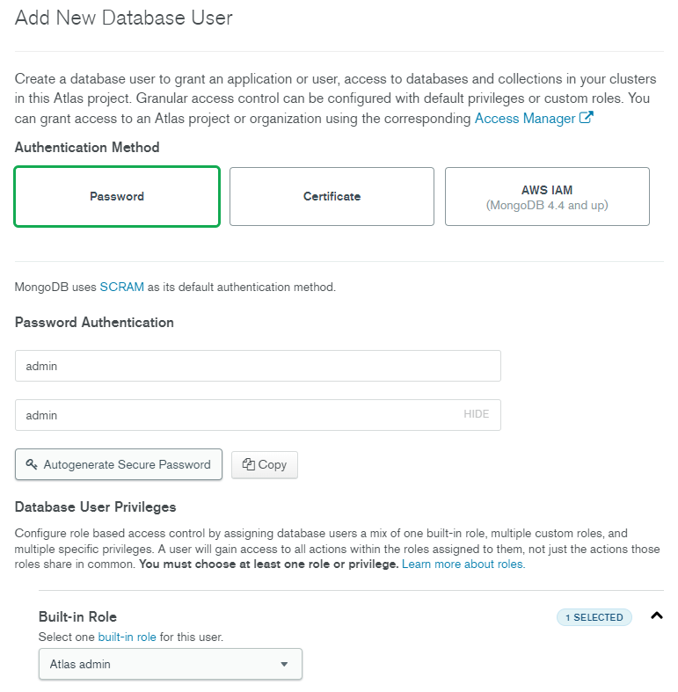

Esto lo hacemos para después poder acceder a la BBDD e importar datos sin ningún problema, ya que el usuario que creamos no tenía ese tipo de privilegios.

Ahora, en nuestro clúster, si le damos a *Connect*, nos aparecerán tres formas de conectarnos.

Nosotros vamos a ver solamente la de Compass, aunque las demás pueden ser interesantes para otro tipo de trabajos.

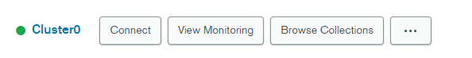

.

.

.

.

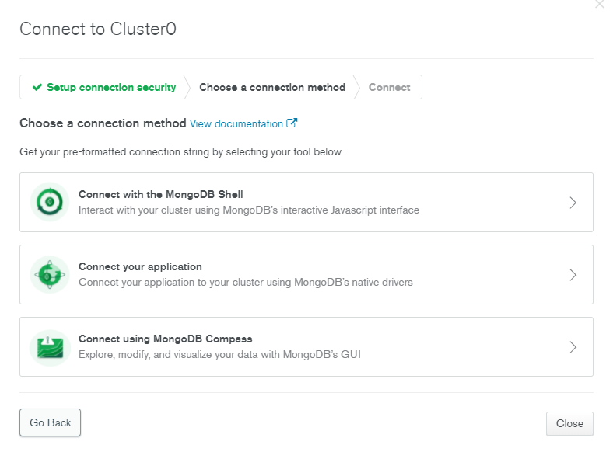

Cuando le damos a conectarnos usando Mongo Compass, nos aparece una cadena de conexión que es la que tenemos que introducir en nuestro Mongo Compass.

La copiamos y al iniciar Mongo Compass, en vez de conectarnos de manera local como hemos hecho hasta ahora, introducimos esa cadena de conexión y ya estaríamos en la BBDD que tenemos creado en Atlas.

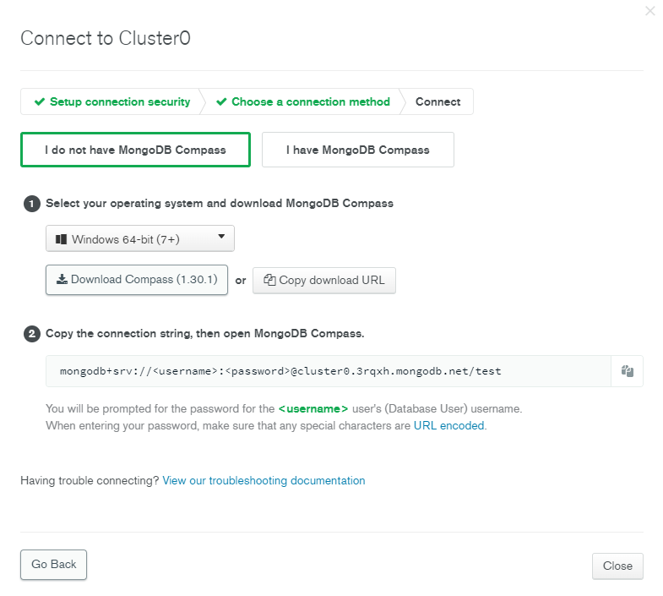

En la parte de USERNAME y PASSWORD, tenemos que introducir el usuario y contraseña que creamos en un principio para el uso específico de esa BBDD o si nos da problemas, con el usuario *admin* que acabamos de crear, y al final, quitamos *test* y escribimos el nombre que le queramos dar a la BBDD.

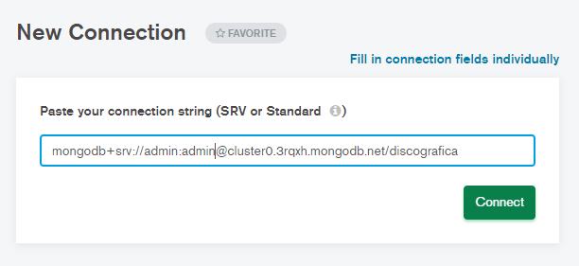

Entonces, para comprobar que la conexión ha sido realizada con éxito, vamos por ejemplo a crear una colección en el Compass para ver si se crea en Atlas sin problemas.

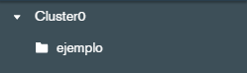

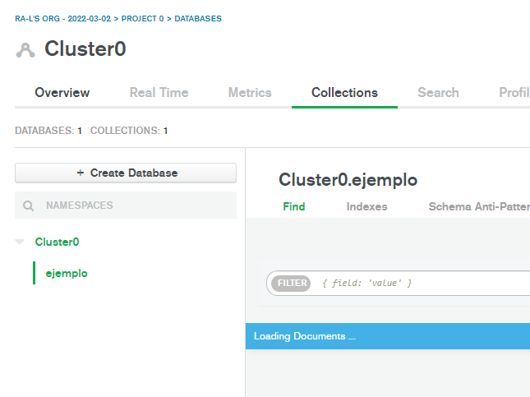

Entonces, ya podríamos trabajar desde Compass, que es una forma más fácil desde donde la de trabajar y, tener constamente actualizada nuestra BBDD en la nube.

Para la importación de datos, podríamos ir al apartado *Database* de Atlas y hacer click en *Browse Collections.*

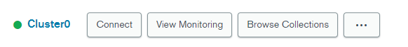

Si no tenemos ninguna BBDD o colección ya existente en el clúster, nos va a indicar que podemos elegir una como ejemplo que nos ofrece Atlas o subir una nuestra propia.

Le damos a *Add My Own Data* y elegimos el nombre de la BBDD y de la colección y, desde ahí podemos escribir datos e incluso añadir más colecciones.

Pero, nosotros queremos importar ya colecciones y BBDD creadas y no tener que perder el tiempo en crear las colecciones desde cero, por tanto, vamos a ver un comando que podemos ejecutar desde Powershell para importar con una sola línea nuestra ya existente colección a la base de datos de Atlas.

Este comando es: **MONGO IMPORT.**

Antes de poder utilizar este comando, vamos a tener que instalarnos unas herramientas concretas llamadas “Mongo Tools” para poder utilizarlos.

Simplemente, seguimos este manual que nos ofrece MongoDB para su instalación y una vez terminada, seguimos con el proceso.

[Instalación Mongo Tools](https://docs.mongodb.com/database-tools/installation/installation/)

En Atlas, dentro de nuestro clúster, si nos vamos *CMD Line Tools* tenemos el comando mongo import que tenemos que utilizar para realizar esta importación de datos.

En mi caso es:



Solo tenemos que reemplazar varias cosas de esa línea de comandos:

* PASSWORD con la contraseña del usuario administrador.
* DATABASE con el nombre de la base de datos que desea importar/exportar a su clúster.
* COLLECTION con el nombre de la colección que desea importar/exportar a su clúster.
* FILETYPE con "json" o "csv" para especificar el tipo de archivo. Cuando corresponda.
* FILENAME con la ubicación y el nombre del archivo de salida (para exportar) o la fuente de datos (para importar).

Al igual podemos exportar datos de nuestra BBDD en Atlas con una sintaxis parecida, pero utilizando el comando **MONGO EXPORT** instalado también con las Mongo Tools.



Hay que destacar que la importación y exportación de colecciones los tenemos que hacer con archivos .json que podemos generar en Compass, ya que estos comandos no reconocen los archivos con los que trabajamos en clase.